Міністерство освіти і науки України
Національний технічний університет України
«Київський політехнічний інститут»

Факультет Прикладної математики
Кафедра спеціалізованих комп’ютерних систем

Лабораторна робота №5

з дисципліни Периферійні пристрої

Виконав студент групи КВ-92
Степанюк Михайло Федорович

Перевірив(ла)__________________________

__ __ 2011р.

____ балів

Київ - 2011

Постановка задачі:

Побудувати електричну функціональну схему МПСУ в режимі 0. Система повинна забезпечити спочатку передачу 100 байтів, а потім прийом 100 байтів з пам’яті. Кількість передаваємих байтів визначається апаратним лічильником. УСО побудовано на двох РРІ та одній РТ. Порти, які використовуються при виконанні: РРІ1-РУС:1FH, РРІ2–РУС:1BH, РТ-РУС:17Н. На першому етапі програмування мікросхем оперують з усіма сигналами керування. В подальшому при передачі байтів оперують двома сигналами: сигналами запиту і стробом.
В завданні необхідно розробити алгоритм функціонування системи і написати програму керування на асемблері.

Схема РРІ на І8255 та РТ на І8253:

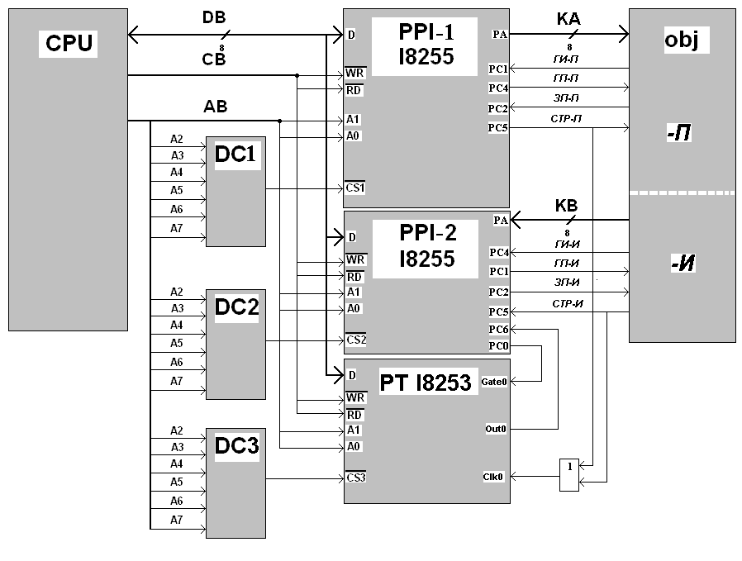

Алгоритм функціонування системи:

- Ініціалізація PPI1 I8255.
- Ініціалізація PPI2 I8255.
- Ініціалізація РТ I8253.
- Запис константи для лічильника 0.
- Формування сигналу Gate 0.
- Очікування ГИ-П.
- Формування сигналу ГП-П.
- Очікування сигналу ЗП-П.
- Видача байта з ОЗУ в al.
- Інкремент si(адреси).
- Видача байта в порт РА.
- Формування СТР-П.
- Очікування скидання ЗП-П.
- Скидання СТР-П.
- Перевірка Out 0. Якщо 0, то перехід до пункту №8. Інакше – до пункту №16.
- Скидання ГП-П.
- Пере запуск лічильника 0.
- Очікування ГИ-И.
- Формування ГП-И.
- Формування ЗП-И.
- Очікування СТР-И.
- Введення байта в порт РВ з об’єкта.
- Ввід байта в ОЗУ.
- Інкремент di(адреси).
- Скидання запиту.
- Очікування байта СТР-И.
- Перевірка Out 0. Якщо 0, то перехід до пункту №20. Інакше – до пункту №28.
- Кінець.

Програма керування схемою на Assembler:

code SEGMENT
ASSUME cs:code
begin:
mov al, 10000001b ; Ініціалізація I8255-I
out 1Fh, al
mov al, 10010001b ; Ініціалізація I8255-II
out 1Bh, al
mov al,00010000b ; Ініціалізація I8253
out 17h, al
mov al, 64h ; Запис константи в ЛЧК0
out 14h, al
m1:
in al, 1Eh ; Очікування сигналу ГП-П ( PC(1) = 1? )
test al, 10b
jz m1
mov al, 1001b ; Формування сигналу ГИ-П = 1( РС(4) = 1 )
out 1Fh, al
m2:
in al, 1Eh ; Очікування сигналу ЗП-П ( РС(2) = 1? )
test al, 100b
jz m2
mov al, [si] ; Видача байта на канал РА (I8255-I)
inc si
out 1Ch, al
mov al, 1011b ; Формування сигналу СТР-П =1 ( РС(5) = 1 )
out 1Fh, al
m3:
in al, 1Eh ; Очікування скиду сигналуЗП-П ( РС(2) = 0? )
test al, 100b
jnz m3
mov al, 1010b ; Скид сигналу СТР-П ( РС(5) = 0 )
out 1Fh, al
in al, 1Ah ; Перевірка Out Сч0 ( РС(3) = 1?) ( PPI–II )
test al, 1000b
jz m1
mov al, 00010000b ; Перезапуск ЛЧК0
out 17h, al
mov al,1001b ; скид сигналу ГИ-П ( РС(4) = 0 )
out 1Fh,al
m4:
in al,1Ah ; Очікування сигналу ГИ-И ( РС(4) = 1? )
test al, 1001b
jz m4
mov al, 10b ; Формування сигналу ГП-И = 1 ( РС(1) = 1)
out 1Bh, al
mov al,100b ; Формування сигналу ЗП-И = 1 ( РС(2) = 1 )
out 1Bh, al
m5:
in al, 1Ah ; Очікування сигналу СТР-И ( РС(5) = 1? )
test al, 1010b
jz m5
in al, 18h ; Зчитування байта з каналу РА (I8255-II)
mov [di], al
inc di
mov al, 100b ; Скид сигналу ЗП-И ( РС(2) = 0)
out 1Bh, al
m6:
in al, 1Ah ; Очікування скиду сигналу СТР-И ( РС(5) = 0? )
test al, 1010b
jnz m6
in al, 1Ah ; Перевірка Out0
test al, 1000b
jz m4
code ENDS
end begin

